Тема: Виконання базових модельних чоловічих стрижок «їжак», «бобрик», «каре»
Інструкційно-технологічна картка
з/п | Зміст операції | Інструменти, пристосування та матеріали | Технологічна послідовність | Вимоги безпеки праці
1. | Організувати робоче місце | Дезінфікуючі засоби, накидка (пеньюар) звичайний та одноразовий, комірці, гребінці, затискачі для волосся, рушники, серветки, косметичні засоби по догляду за волоссям. Ножиці (філірувальні і звичайні). Гребінець. Кругла щітка і фен.  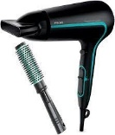  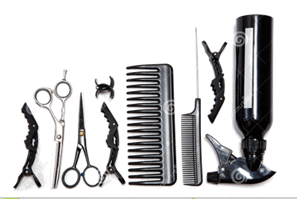  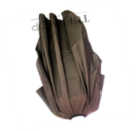 | - розкласти інструмент у зручному порядку  - запросити клієнта  - з’ясувати бажання  - вимити руки з милом  - покрити клієнта перукарською білизною  - оглянути шкіру голови клієнта на наявність захворювань, пошкоджень, родимок  - вимити клієнту волосся | Перукар повинен бути одягнений у спеціальний одяг, а на клієнті повинен знаходитись комірець і пеньюар.
2. | Технологія виконання стрижок |  | - Усі три стрижки виконуються на вимитому волоссі: машинкою — на сухому, ножицями — на зволоженому.  - Якщо волосся довге, його вкорочують до потрібної довжини по всьому волосяному покриву голови способом «на пальцях».  - Машинкою з висотою ножа 3 мм зістригають волосся від початку його росту з виведенням машинки угору вздовж крайової лінії росту волосся на правій скроні, потилиці, лівій скроні.  - На волосся наносять зв’язуючі засоби. За допомогою масажної щітки та гребінця розчісують волосся проти росту, ставлять вертикально.  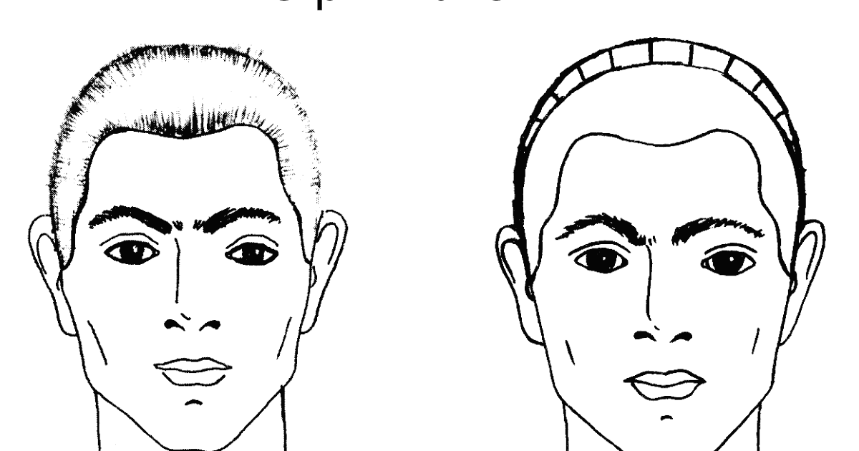  - У стрижці «їжак» тушують волосся на потилиці та скронях, починаючи з правої скроні. Переходять на тім’яну зону, утворюючи загальну овальну форму. Окантування волосся на скронях, за вушними раковинами, на шиї виконують машинкою або безпечною бритвою.  - У стрижці «бобрик» волосся скроневих зон стрижуть, як у стрижці «їжак». Площина тім’яної зони виконується строго горизонтально, для цього ножиці та  гребінець обов’язково утримують горизонтально.  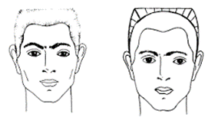  - У стрижці «каре» площина тім’яної зони виконується, як у стрижці «бобрик». Волосся скроневих зон зістригають за таким правилом: на правій скроні гребінець утримують вертикально, ножиці — кінцями донизу; на лівій скроні гребінець утримують вертикально, ножиці — кінцями догори.  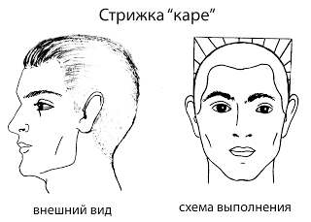  - Лінія окантування в усіх трьох стрижках — пряма. | Дотримуватись техніки безпеки праці з ріжучим інструментом. Інструмент повинен бути чистим та продезінфікованим.

